En cumplimiento a la Ley de Protección de Datos Personales en Posesión de Sujetos Obligados para el Estado de Quintana Roo, el Instituto de Acceso a la Información y Protección de Datos Personales de Quintana Roo (IDAIPQROO), en su carácter de responsable del procedimiento de vigilancia y verificación de tratamiento de Datos Personales, le informa que puede presentar una denuncia, de conformidad con lo establecido el artículo 137, fracciones II y III y el art.138 de la citada Ley.

Fecha: __________________
DD/MM/AA

I. NOMBRE DEL DENUNCIANTE O EN SU CASO DE SU REPRESENTANTE
Primer Apellido Segundo Apellido Nombre(s)

II. DOMICILIO O CUALQUIER OTRO MEDIO PARA RECIBIR NOTIFICACIONES
Calle Número Ext./Int. Colonia C. P.

Localidad Municipio Entidad Federativa Teléfono
OTRO MEDIO POR EL QUE DESEA SER NOTIFICADO:
Correo Electrónico
Dirección de Correo Electrónico ______________________
Sdfs Correo Certificado

III. RELACIÓN DE HECHOS EN QUE SE BASA LA DENUNCIA Y LOS ELEMENTOS CON LOS QUE CUENTA PARA PROBAR SU DICHO.

IV. EL RESPONSABLE DENUNCIADO Y SU DOMICILIO, O EN SU CASO, LOS DATOS PARA SU IDENTIFICACIÓN Y/O UBICACIÓN
NOMBRE RESPONSABLE DENUNCIADO
DOMICILIO DEL RESPONSABLE DENUNCIADO
Calle Número Ext./Int. Colonia C. P.

Localidad Municipio Entidad Federativa
OTROS DATOS PARA SU UBICACIÓN:

DATOS QUE EL SOLICITANTE PUEDE LLENAR DE MANERA OPCIONAL

La presente información será utilizada únicamente para efectos estadísticos:

- Sexo: (M) (H)

- Actividad o Profesión: (Señalar con una X)

Académico Estudiante Servidor Público Empresario

Empleado u Obrero Labores del Hogar Otro

- Rango de Edad (Señalar con una X)

Menor de 18 años de 18 a 29 años de 30 a 50 años de 50 a más

AVISO DE PRIVACIDAD

En cumplimiento a Ley General de Protección General de Protección de Datos Personales en Posesión de Sujetos Obligados y la Ley de Protección de Datos Personales en Posesión de Sujetos Obligados para el Estado de Quintana Roo, el IDAIPQROO, en su calidad de Sujeto Obligado informa que es el responsable del tratamiento de los Datos Personales que nos proporcione, los cuales serán protegidos de conformidad con lo dispuesto en los citados ordenamientos y demás que resulten aplicables.

¿Qué datos personales se recaban y para qué finalidad?
Los datos personales que proporcione a través del correo electrónico denuncia.datos.personales@idaipqroo.org.mx; o a través del formato de Denuncia por Incumplimiento a la Ley de Protección de Datos Personales del Estado, o de manera presencial ante el IDAIPQROO, para la presentación de su denuncia por incumplimiento a las obligaciones de la Ley de Protección de Datos Personales en Posesión de Sujetos Obligados para el Estado de Quintana Roo, se utilizarán exclusivamente para recibir, registrar, y tramitar la denuncia referida.

De manera adicional la información proporcionada podrá ser utilizada con fines estadísticos, la cual no estará asociada con el titular de los datos personales, por lo que no será posible identificarlo.

Transferencia de Datos.
Se realizarán transferencias entre responsables, en el ejercicio de facultades propias, compatibles y análogas con la finalidad de darle trámite a la denuncia correspondiente y a los actos legales que de ésta se deriven.

Se informa que no se realizarán transferencias adicionales de datos personales, salvo aquéllas que sean necesarias para atender requerimientos de información de una autoridad competente, que estén debidamente fundados y motivados.

Para mayor detalle consulte el Aviso de Privacidad Integral en la siguiente liga: http://www.idaipqroo.org.mx/archivos/institucion/avisos_privacidad/01_aviso_de_priv_integral_denuncia_incum_oblig_datos_personales.pdf
Código QR del Aviso
de Privacidad Integral:
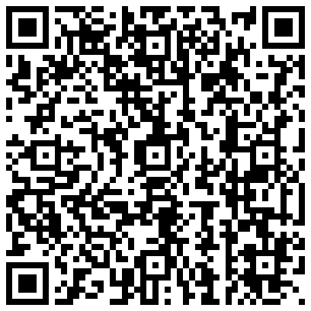

V. Firma autógrafa del denunciante o en su caso el de su representante.
(En caso de no saber firmar, bastará la huella digital)
*Requisito obligatorio con base al Artículo 138 Fracción V de la Ley de Protección de Datos Personales en Posesión de Sujetos Obligados parta el Estado de Quintana Roo.

